

Manual d’usuari
Versió 1.0


AM02 – Manteniment Dades Mestres Descentralitzades



Índex

1 EL PATRIMONI DE LA UB: INVENTARI GENERAL 4
1.1 Pla de Valoració 4
1.2 Àrees de Valoració 5
1.3 Mètode de Valoració 6
1.3.1 Claus d’amortització 6
1.4 Classes d’Actius 6
1.4.1 Definició de classes d’actius: 7
1.5 Clau de foment a la inversió 8
1.6 Estructuració d’Actius Fixos 9
1.6.1 Representació d’Actius Fixos 9
1.6.1.1 Actiu Fix Simple 10
1.6.1.2 Actiu Fix amb components (subnúmeros) 11
2 IDENTIFICACIÓ DEL BÉ. ETIQUETES 14
2.1.1 Identificació del bé - Procediment 14
3 FITXA D’INVENTARI: ALTA, MODIFICACIÓ, VISUALITZACIÓ 16
3.1 Alta o creació d’un Actiu Fix 16
3.1.1 Pantalla d’Accés: 17
3.1.2 Pantalla Dades Generals 19
3.1.3 Pantalla Identificació 21
3.1.4 Pantalla Assignacions 22
3.1.5 Pantalla Centres de Cost 23
3.1.6 Pantalla Origen 24
3.1.7 Pantalla Valoració 26
3.1.8 Pantalla Assegurança 27
3.1.9 Pantalla Petició de moviments 28
3.2 Millores i complements: Creació d’un Subnúmero d’Actiu Fix 30
3.3 Modificació d’un Actiu Fix 32
3.4 Visualització d’un Actiu Fix 35
3.5 Esborrar Actiu Fix 37
4 PROCEDIMENT D’ALTA D’UN BÉ PER ADQUISICIÓ DIFERENT A LA COMPRA 40
4.1 Alta per Donació - Procediment 41
4.2 Alta per Cessió - Procediment 44
4.3 Alta per permuta - Procediment 45
5 BAIXA D’UN FITXA D’INVENTARI 46
6 ALTRES OPERACIONS 47
6.1 Crear Creditor Donacions (ZDON) 47
7 CONSULTES - INFORMES 48
7.1 Patrimoni d’Actius Fixos (valors comptables act.) 48
7.2 Llistes d’inventari 51
7.3 Modificacions registres mestres AF 53
7.4 Directori d’actius fixos no comptabilitzats 56

EL PATRIMONI DE LA UB: INVENTARI GENERAL

El mòdul d’actius fixos del sistema SAP, recull tots els béns i drets inventariats de la Universitat de Barcelona.
Per tal de donar d’alta un actiu, es crearà una dada mestre en el sistema amb les seves característiques. A continuació, es descriuen els conceptes que formen part de la estructura organitzativa:
- Pla de valoració: els plans de valoració s’utilitzen per gestionar diferents condicions legals per a la amortització i valoració d’actius fixos. Aquests plans solen ser específics per país. El pla de valoració de la Universitat de Barcelona serà “UB”.
- Àrea de valoració: les àrees de valoració, s’utilitzen per calcular valors diferents de manera paral·lela.
- Mètode de valoració: per a calcular els valors dels actius fixos. En aquest grup tenim les diferents claus d’amortització dels actius.
- Classe d’actius: Cada actiu donat d’alta al sistema, ha de formar part d’una classe d’actiu. La estructura de pantalles i les imputacions a comptabilitat financera dependran de la classe d’actiu fix.
- Estructura d’actius fixos: És defineix la estructura de pantalles per sonar d’alta un actiu fix al sistema.

Pla de Valoració
Un pla de valoració és un índex d’àrees de valoració en el qual es pot gestionar el patrimoni de la societat en funció de diferents normes de valoració (comptable, fiscal..) o altres criteris ( valoració en moneda estrangera, balanços de grup, anàlisis, etc..).
El pla de valoració es composa de les parts següents:

- Àrea de Valoració: El pla de valoració constitueix un directori d’àrees de valoració, organitzat en funció de les necessitats de la gestió empresarial.
- Les claus per a l’amortització automàtica dels actius fixos: La clau d’amortització conté les parametritzacions de valor necessàries per establir els imports d’amortització. Representa una combinació de regles de càlcul que s’utilitzen per a les classes d’amortització calculades automàticament.

En el sistema la Universitat de Barcelona tindrà un únic pla de valoració i conseqüentment una gestió pròpia del inventari. El pla de valoració s’assignarà a la societat FI ‘UB’ per poder gestionar el seu patrimoni.
El pla de valoració rebrà el nom de ‘UB’ amb el text Pla de valoració Universitat de Barcelona.

Àrees de Valoració

Les àrees de valoració permeten tenir una sèrie de valoracions paral·leles pels mateixos béns, obtenint així informació del mateix actiu per a requeriments específics, per exemple: dur el valor comptable necessari pels estats financers i al mateix temps el valor a nivell informatiu de l’amortització amb criteris fiscals.
Els paràmetres d’amortització i els seus valors es gestionen a cada àrea de valoració de cada actiu, i indiquen el ritme o percentatge d’amortització. Així doncs és possible especificar percentatges diferents segons l’àrea, acció que permet les diferents valoracions especificades en el punt anterior.
Al Pla de Valoració ‘UB’ definit per a la societat FI de la Universitat de Barcelona, s’han determinat les següents àrees de valoració:
- Àrea Comptable:
L’àrea comptable reflexa les amortitzacions resultants d’aplicar les taules d’amortització comptable als diferents immobilitzats. Actualitza directament la comptabilitat financera (FI). Aquest àrea efectuarà amortitzacions periòdiques. Aquesta periodicitat serà mensual, i per aquesta raó, tots els actius tindran una clau d’amortització que determinarà el seu ritme i percentatge d’amortització. El codi definit per a aquesta àrea és el ‘01’
- Àrees de Foment a la inversió en el Passiu:
Les àrees de Foment a la inversió en el passiu recolliran els valors de les subvencions aportades per diferents ens o donacions rebudes. Es diferencien de l’àrea comptable en què aquests àrees recullen quina part de l’actiu està finançada per un ens extern a la Universitat. Així doncs, el compte associat a aquests àrees és un compte de passiu del subgrup 13 i la seva periodificació (al mateix ritme que l’amortització de l’àrea comptable) es realitza amb comptes d’ingressos del subgrup 77. Com que les subvencions i les donacions es comptabilitzen en diferents comptes comptables, es crearan diferents àrees de valoració. Tenint en compte que només es pot assignar un únic compte del subgrup 13 en cada àrea, s’han de crear les següents àrees de valoració de foment a la inversió a la Universitat de Barcelona:
  - Àrea de Subvencions i Transferències de Capital: El codi definit per a aquesta àrea serà el ‘51’.
  - Àrea de Donacions de Capital: El codi definit per a aquesta àrea serà el ‘52’.
  - Àrea de Donacions de Recerca: El codi definit per a aquesta àrea serà el ‘53’.
  - Àrea Subvencions altres sectors: El codi definit per a aquesta àrea serà el ‘54’.
A la Universitat de Barcelona un mateix actiu podrà tenir més d’una subvenció. Per tant, si les subvencions determinen un compte financer diferent, s’aplicaran en àrees de valoració diferents, però si són dos ens públics els que subvencionen i només tenim un compte, l’àrea de valoració serà la mateixa.
El traspàs a resultats de la subvenció / donació vindrà donat per la vida útil i la clau d’amortització determinada a les dades mestres de valoració de l’actiu en concret, i per tant es comptabilitzarà en el moment d’executar el procés d’amortització.

Mètode de Valoració
El mètode de valoració determina les diferents formes i criteris d’amortització. És necessari definir les claus d’amortització que s’utilitzaran a la Universitat de Barcelona, així com el control dels períodes.

Claus d’amortització
Contenen els paràmetres i les claus de càlcul necessàries per controlar els imports de l’amortització. Aquestes claus es defineixen per cada pla de valoració.
Cadascuna de les claus d’amortització s’associa a les diferents àrees de valoració per a cada classe d’immobilitzat que s’ha definit en el sistema.
Per a la Universitat de Barcelona s’han definit les següents claus d’amortització:

Codi | Denominació
0000 | Sense Amortització.
LINR | Amortització Lineal: Percentatge de Vida útil

El primer codi d’amortització ‘0000’ estarà associada a aquells béns que per la seva naturalesa comptable no s’amortitzen (terrenys i immobilitzats en curs).
Amb el segon codi, ‘LINR’ amortitza de forma lineal els béns en funció de la seva vida útil, el percentatge del valor d’amortització fins que el bé quedi totalment amortitzat.
Quan sigui necessari modificar el percentatge d’amortització s’haurà de variar la vida útil del bé per tal de que canviï el percentatge de l’amortització, o bé realitzar amortitzacions manuals no planificades.
Per tant, cal contemplar la necessitat de donar autorització per poder modificar el coeficient d’amortització i la vida útil del bé de forma centralitzada als usuaris especificats de l’àrea de Patrimoni.

Classes d’Actius
Les classes d’actius fixos constitueixen el medi més important per estructurar els actius fixos. Es poden definir al sistema un nombre il·limitat de classes d’actiu. Aquestes es defineixen mitjançant un codi alfanumèric de fins a 8 posicions.
Particularitats de la classe d’actius:
- La classe d’actius fixos proporciona els valors proposats per defecte en el mestre d’actius fixos. D’aquesta manera la classe d’actius funciona com a registre mestre tipus i permet crear nous registres mestres d’actius d’una manera senzilla i sense errors.
- Assignació de comptes: En l’assignació de comptes es defineixen els comptes associats a la Gestió Financera (FI) que s’han de comptabilitzar partint de la Comptabilitat d’Actius Fixos. S’ha de definir per a cada classe immobilitzat l’assignació de comptes comptables.
- L’ Estructuració de pantalles: La disposició de les fitxes i les característiques dels camps (obligatori/opcional/suprimit) del registre mestre de l’actiu fix es pot especificar per cada classe d’actiu.
- El rang de numeració de les fitxes d’actius es pot controlar mitjançant la classe d’actius fixos. S’ha definit que per a la numeració dels actius de la Universitat de Barcelona s’utilitzarà un únic rang de números per a totes les classes d’actius. Aquest rang es definirà de la següent manera:

Rang | Nº des de | Nº fins
Alta | 000001000000 | 999999999999
Els actius de càrrega inicial tindran la numeració des de 000000000001 a 000000999999.
- Paràmetres especials: Els indicadors de control permeten identificar si una classe d’actiu fix gestiona:
  - Actius fixos en curs i amb gestió de partides individuals.
  - Béns immobles.
- La classe d’actius fixos constitueix un criteri de selecció en tots els reports estàndard de la Comptabilitat d’Actius Fixos. A més, és possible classificar i totalitzar segons característiques específiques de la classe.
- Existeix la possibilitat d’utilitzar la classe d’actius fixos per obtenir valors de proposta en els paràmetres de valoració (clau d’amortització, etc..).

Definició de classes d’actius:

Les classes d’actius que es donaran d’alta descentralitzadament, són:

Classe d’actiu | Descripció | Determinació de comptes | Clau de amortització | Anys  de vida útil
10IMMOMA | Altre immobilitzat material | 10IMMOMA | LINR | 10
12INFORM | Equipament informàtic | 12INFORM | LINR | 5
14MAQUIN | Maquinària | 14MAQUIN | LINR | 5
15MAQMUN | Maquinària en muntatge | 15MAQMUN | 0000 | 0
16OFICIN | Maquinària d’oficina | 16OFICIN | LINR | 5
17MOBILI | Mobiliari | 17MOBILI | LINR | 10
19PRINFO | Programes informàtics | 19PRINFO | LINR | 5
20REIMMO | RECERCA - Altre immobilitzat material | 20REIMMO | LINR | 10
21REINFO | RECERCA - Equipament informàtic | 21REINFO | LINR | 5
22REINST | RECERCA - Instal·lacions tècniques | 22REINST | LINR | 15
23REMAQU | RECERCA - Maquinària | 23REMAQU | LINR | 5
24REMOBI | RECERCA - Mobiliari | 24REMOBI | LINR | 10
25REUTIL | RECERCA - Utillatge i estris | 25REUTIL | LINR | 4
26UTILLA | Utillatge i estris | 26UTILLA | LINR | 4
27VEHICL | Vehicles | 27VEHICL | LINR | 5
46INSTEC | Instal·lacions tècniques | 46INSTEC | LINR | 15

Clau de foment a la inversió
Per a les àrees de valoració de foment a la inversió en el passiu s’han de definir mesures de foment a la inversió per poder gestionar les subvencions per a certes classes d’inversió.
SAP permet identificar una mesura de foment a la inversió mitjançant una clau de foment a la inversió. Les claus de foment a la inversió es defineixen a la Comptabilitat d’Actius Fixos. També es pot determinar si la mesura de foment a la inversió ha de ser tractada com una amortització acumulada en el Passiu o com una reducció dels costos d’adquisició i producció. Aquesta determinació es realitza quan s’introdueixen les àrees de valoració en la qual es durà a terme la mesura de foment.
A la Universitat de Barcelona s’han de diferenciar les subvencions segons els següents criteris:

- Recerca
- Inversions
- Altres subvencions

Per aquest motiu, quan es doni d’alta un be per subvenció s’haurà d’informar de la “clau de foment a la inversió” segons el següent quadre:

Àrea de valoració |  | Clau de foment a la inversió | Descripció
51 | Subvencions i transferències de capital | 01 | Subvencions i transferències de capital Recerca
51 | Subvencions i transferències de capital | 11 | Subvencions i transferències de capital Inversions
51 | Subvencions i transferències de capital | 21 | Subvencions i transferències de capital Altres Subvencions
52 | Donacions de Capital | 02 | Donacions de Capital
53 | Donacions de Recerca | 03 | Donacions de Recerca
54 | Subvencions altres sectors | 04 | Subvencions altres sectors Recerca
54 | Subvencions altres sectors | 14 | Subvencions altres sectors Inversió

Aquestes claus de foment a la inversió es definiran com amortitzacions acumulades en el Passiu.

Estructuració d’Actius Fixos

En el nivell d’actius fixos, s’ha creat una jerarquia de tres nivells en el component Comptabilitat d’actius fixos:
- El número principal d’actiu fix representa un actiu fix que serà avaluat independentment. Es considera l’actiu fix com una unitat individual per a l’avaluació. Aquest conté informació per a la valoració de l’actiu fix, així com informació organitzativa.
- Sota el número principal d’actiu fix, l’actiu fix pot tornar a dividir-se en els seus components per mitjà dels subnúmero d’actiu fix. Es poden utilitzar subnúmeros per amortitzar altes posteriors a un actiu fix independentment de l’actiu fix original.
- El nivell inferior consta de les dades variables per cada àrea de valoració (com altes o baixes) que pertanyin al registre mestre d’actiu fix (partides individuals o moviments).

Representació d’Actius Fixos
El concepte "bé patrimonial" s’utilitza tant per a béns econòmics simples com per a aquells béns econòmics complexos a gran escala que consisteixen en diversos actius fixos parcials. L’estructura de dades del sistema, amb un número principal d’actiu fix de 12 caràcters alfanumèrics i un subnúmero d’actiu fix de 4 caràcters, permet les dues opcions. El número principal d’actiu fix representa l’actiu fix en el seu conjunt. Les parts dels actius fixos es poden representar mitjançant diferents subnúmeros.
Cada registre mestre es crea automàticament amb un subnumero com a mínim, encara que no hi existeixin subactius fixos. El sistema marca el primer registre mestre com un registre mestre de número principal d’actiu fix. En utilitzar l’assignació de números interna, aquest número principal té com subnúmero el valor "0000". Es poden crear subnúmeros addicionals per a aquest registre mestre de número principal. El sistema gestiona els valors per a tots els subnúmeros de cada àrea de valoració individual per segments de l’any. Els diferents moviments es comptabilitzen directament en els subnúmeros d’actius fixos com a partides individuals.
Exemple d’Actiu fix principal amb gestió de subnúmeros:

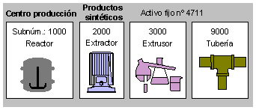

Actiu Fix Simple
Un actiu fix simple està representat per un sol registre mestre d’actiu fix. Aquest registre mestre té el subnúmero d’actiu fix "0000". Les altes posteriors es comptabilitzen en aquest mateix registre mestre.
No obstant això, la representació de l’actiu fix com un actiu fix simple queda limitada de les següents formes:
- No es poden separar l’amortització acumulada i els valors comptables dels exercicis tancats segons l’any d’alta d’un actiu fix simple.
- Han amortitzar les altes posteriors de la mateixa manera que l’alta original.
El següent gràfic mostra les partides individuals per altes posteriors en un actiu fix simple (registre mestre):
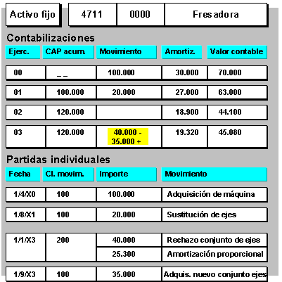

Actiu Fix amb components (subnúmeros)
Si un actiu fix es composa de diversos actius fixos parcials, tindria sentit controlar per separat cada un dels subactius fixos. Per béns econòmics complexos, per exemple, hi ha sovint la necessitat d’una amortització uniforme de l’actiu fix complet en les àrees d’amortització comptable i amortització fiscal, mentre que per a la comptabilitat de costos, els subactius haurien amortitzar per separat.
En conseqüència, es poden gestionar actius fixos parcials en el sistema com subnúmeros d’actiu fix. Hi ha diverses raons per gestionar els actius fixos parcials com subnúmeros d’actiu fix:
- El desenvolupament de valors per a actius fixos parcials és diferent per a cada subnúmero.
- Els subnúmeros poden tenir diferents assignacions de comptabilitat de costos (per exemple, a centres de cost diferents).
- Un actiu fix es pot dividir d’acord amb els característiques tècniques (per exemple, enllaços a l’equip en el mòdul de Manteniment (PM)).
- Si cal gestionar a part altes posteriors per poder controlar la seva amortització i els seus valors comptables per separat, s’han de gestionar aquestes altes amb subnúmeros d’actiu fix independents. S’ha de crear un nou subnumero d’actiu fix per any d'alta per a totes les altes posteriors. Per assegurar aquesta opció s’ha de fixar l'indicador Alta només en any de capitalització, en la clau d’amortització.
El següent gràfic mostra el tractament de les altes posteriors en referència a béns econòmics complexos:
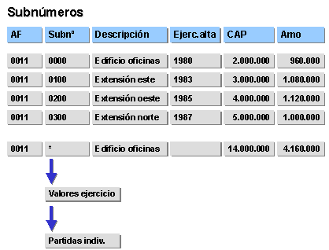

A la Universitat de Barcelona s’habilitarà la gestió de subnúmeros. La numeració dels subnúmeros es definirà com a interna.
Amb l’ajuda del control de l’estructuració de pantalles per a la classe d’actius fixos es pot especificar si els paràmetres d’amortització poden actualitzar-se en el nivell de subnúmero d’actiu fix. En el control d’estructuració de pantalles també s’especifica que l’amortització uniforme es faci per a tots els subnúmeros d’actiu fix que formin part d’un número principal. Aquesta especificació garantirà que l’avaluació i l’amortització de tots els subnúmeros d'actiu fix siguin idèntiques i que l'amortització es calculi utilitzant els mateixos paràmetres d’amortització.
A la Universitat de Barcelona l’estructura de pantalla s’actualitzarà i prepararà per als subnúmeros d’actius fixos. Com per exemple s’especificaran si els paràmetres d’amortització poden actualitzar-se en el nivell de subnúmero d’actiu fix.
Per dur a terme modificacions en les dades mestres d’actius fixos que són uniformes per a tots els subnúmeros d’actiu fix, introduïu un asterisc (*) en el camp subnúmero de la pantalla inicial de la transacció de modificació. A continuació, el sistema porta a terme les modificacions realitzades en el nivell del número principal per a tots els subnúmeros d’actius fixos.
A les transaccions de visualització i en els reports, poden visualitzar-se els valors efectius, ja sigui individualment mitjançant subnúmero d’actiu fix o de forma conjunta. Per visualitzar els valors globals d’un actiu amb subnúmeros també es pot introduir un asterisc (*) en el camp de subnúmero per obtenir els totals de tots els subnúmeros.
És possible obtenir totalitzacions parcials introduint els subnúmeros d’actiu fix de la següent manera:

Subnúmero | Visualització de Subnúmero d’Actiu
1* | subnúmeros de 1000 a 1999
01* | subnúmeros de 0100 a 0199
001* | subnúmeros de 0010 a 0019
000* | subnúmeros de 0001a 0009

TORNAR A L’ÍNDEX

IDENTIFICACIÓ DEL BÉ. ETIQUETES
Tots els béns de nova adquisició i que siguin inventariables s’hauran d’etiquetar.
A continuació, es descriu el procediment per etiquetar els bens de la Universitat de Barcelona.

Identificació del bé - Procediment

El primer pas consisteix en donar d’alta l’actiu fix al sistema. Aquesta tasca es portarà a terme per els usuaris de les Administracions, serveis, unitats transversals i departaments.
Quinzenalment, la unitat de Patrimoni executarà un informe identificant els nous actius que han de ser etiquetats en un període determinat. El sistema, automàticament, imprimirà les etiquetes ordenades per centre de cost, per tal de facilitar la gestió d’enviament. A més, s’imprimirà un informe per centre de cost amb els actius la fitxa de la qual s’ha imprès.
A continuació seran enviades per la unitat de Patrimoni (utilitzant sobres de correu intern) a les administracions, serveis, unitats transversals i departaments.
Amb aquest circuit, el número de l’etiqueta s’imprimirà a partir del número d’actiu fix. Aquest camp no serà modificable, d’aquesta manera no es produiran errors en la codificació del número d’inventari. Així mateix, la numeració dels actius inventariats serà correlativa i sense salts en la numeració.
Un cop rebuda la etiqueta s’haurà d’enganxar a l’actiu. És aconsellable, fer-ho en una superfície plana del bé, que sigui fàcilment localitzable, que no destorbi i que el lector òptic pugui llegir-lo sense dificultat.
Per tal de mantenir actualitzat l’inventari, és necessari que en cas de pèrdua de l’etiqueta, es localitzi la fitxa d’inventari i es comuniqui a la Unitat de Patrimoni i Contractació la seva pèrdua. En cas de deteriorament de l'etiqueta també s'ha d'avisar a la Unitat de Patrimoni i Contractació, facilitant el número de què es tracta. En ambdós casos, aquesta unitat enviarà una nova etiqueta seguint els mateixos passos esmentats anteriorment.
Quan es tracti d’una fitxa d’inventari en què s’inventariï més d’un element amb iguals característiques i ubicació (p.ex. 15 cadires de la Sala de Juntes), s’haurà d’indicar el nombre d’elements iguals. Tots aquests elements o béns tindran el mateix número d’inventari. Des de la unitat de Patrimoni i Contractació s’enviarà al centre gestor tantes còpies d’etiquetes com elements hi hagi per tal que siguin enganxades a cada bé.
L'auditoria externa revisa la compra de béns inventariables i eventualment comprovarà que aquests estiguin correctament inventariats i etiquetats.
Els bens antics quedaran etiquetats amb les etiquetes antigues i els bens nous amb les etiquetes noves.

TORNAR A L’ÍNDEX

FITXA D’INVENTARI: ALTA, MODIFICACIÓ, VISUALITZACIÓ

Aquest apartat conté l’explicació i utilitat dels camps que formen part d’una fitxa d’inventari.
Sempre que es realitzi una compra d’un actiu o bé quan es rebi una donació / cessió s’haurà de crear la dada mestre de l’actiu fix (encara que l’actiu no tindrà valor fins que no es comptabilitzi la factura / moviment comptable contra aquest actiu).
A continuació, es descriu com i els camps que s’han d’informar en la fitxa d’un actiu fix:

Alta o creació d’un Actiu Fix
Accés:
Per accedir a la pantalla de la creació de Fitxes d’actiu, ho farem a través de la següent ruta:
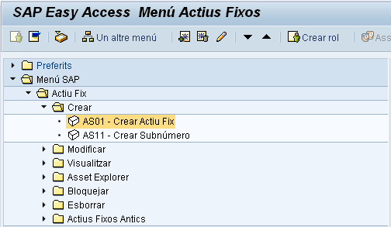

Mitjançant Menús | Menú Actius Fixos → Actiu Fix → Crear → Crear Actiu Fix
Mitjançant Transacció | AS01

Operativa:
Mitjançant aquesta funció es creen els registres mestres d’immobilitzat sense valor. Posteriorment mitjançant la comptabilització, s’actualitzarà el seu valor d’adquisició.
El codi del registre mestre de l’actiu fix és d’assignació interna i coincidirà amb el número d’inventari de l’etiqueta.
Per donar d’alta un immobilitzat podem seguir dos camins:
- Crear-lo amb referència a la classe d’actiu a la que pertany: S’introdueix la classe d’immobilitzat en el camp “Classe d’Actius Fixos” amb la qual cosa es transfereixen al registre mestre els valors establerts per defecte en la classe d’Actiu Fix.
- Crear-lo amb referència a un altre actiu fix: S’introdueix el codi d’immobilitzat de referència en el camp “Actiu Fix” amb la qual cosa es copien els valors de l’actiu de referència. Tots els valors que pren l’actiu nou són valors modificables.
A continuació s’explica cadascuna de les pantalles que formen part d’una fitxa d’inventari.

Pantalla d’Accés:
Els camps que trobarem en aquesta primera pantalla seran:
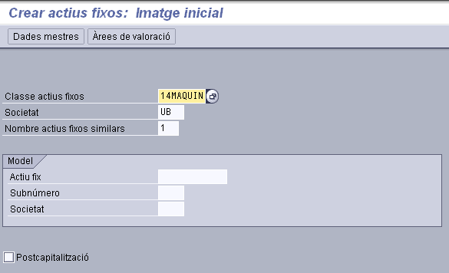
A la primera pantalla haurem d’introduir les dades bàsiques de l’actiu que volem crear, es a dir, la classe d’actiu, la societat a la que pertany i, si ho considerem oportú, l’actiu que volem com a model per a la creació del nou actiu.
Com havíem comentat anteriorment, un actiu es pot crear com a copia d’un model del que agafarà, per defecte, tots els camps. Si pel contrari, no prenem un model, els camps que apareixeran omplerts correspondran als que per defecte informa la classe d’actiu. Tan en un cas com en l’altre, el fet que apareguin camps omplerts no vol dir que el contingut dels mateixos sigui definitiu, doncs poden ser modificats amb les característiques de l’actiu nou.
Els camps que trobarem en aquesta primera pantalla seran:

Concepte | Descripció | Obligatori
Classe d’Actius Fixos | Es el criteri de classificació principal per a els actius fixos.  En indicar quin tipus d’actiu fix estem creant (edificis, equips de procés informàtics, mobiliari,…). El fet d’escollir una classe d’actiu fix o altra ens determinarà:  - Les comptes associades de major amb les que va a treballar l’actiu fix.  - Els camps que figuraran al crear un actiu fix.  - El mètode d’amortització.  En funció de la classe es pot especificar determinats valors proposats tant per a el càlcul de l’amortització com per a la resta de camps informatius del registre mestre es a dir tots els actius d’una mateixa classe utilitzen els mateixos comptes de major i apareixen els mateixos camps a la creació del mestre.
Societat | Posarem el nom de la societat amb la que estem treballant.
Quantitat A.F. iguals | Es poden crear varies fitxes iguals amb denominació i codi d’inventari diferent.
Actiu Fix | Número d’actiu fix que s’ha d’utilitzar com a referència per a crear un actiu nou.
Post-capitalizació | Flag que serveix per quan es crea un actiu que pertany al exercici anterior. Posteriorment a la fitxa s’haurà d’indicar la data d’alta que sempre serà de l’exercici anterior.

Pantalla Dades Generals

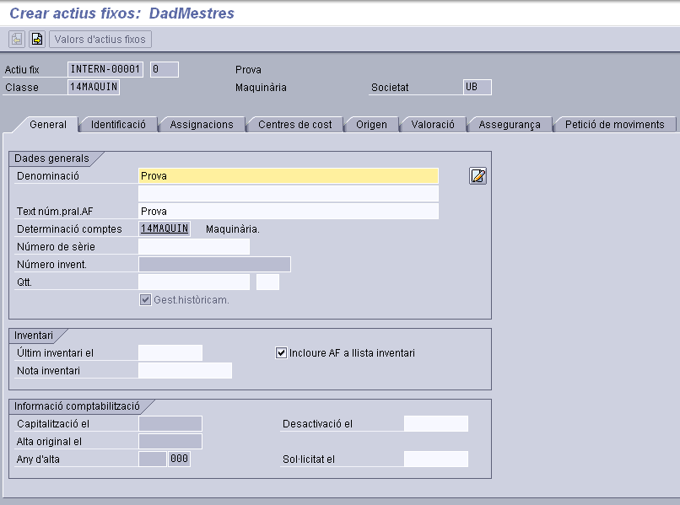

En aquesta pantalla introduirem les dades de la fitxa de l’actiu fix que serveixin per a identificar-lo:

Concepte | Descripció | Obligatori
Actiu Fix | Codi de l’element principal. Aquest codi s’assigna internament junt amb el subnúmero.
Denominació | Es un camp que serveix per a identificar l’actiu.
Text nº pral A.F. | Text comú a l’actiu principal i als subnúmeros creats.
Determ. Comptes | Grup de comptes associades a l’actiu que està determinada per la classe d’actius. Aquest camp l’omple automàticament el sistema.
Número de sèrie | Camp on s’emmagatzema el nombre de sèrie del fabricant de l’immobilitzat.
Número d’inventari | Aquest camp l’omple automàticament el sistema amb el número d’actiu nou.
Quantitat | Quantitat en la que el sistema gestiona l’actiu fix.
Últim inventari el | Última data d’inventari
Nota inventari | Dades addicionals d’inventari
Incloure Actiu Fix a llista d’inventari | Camp que s’activa si es desitja que l’actiu s’inclogui en l’inventariat.
Capitalitzat el | En aquest camp, el sistema emmagatzema la data de referència o l’inici de l’amortització de la primera comptabilització que porta a la capitalització de l’actiu. Si es tracta d’una post-capitalització s’indica una data corresponent a un exercici anterior al que es troba en curs.
Alta original el | Aquest camp l’omple automàticament el sistema amb la “Data de referència” de l’alta comptable.
Desactivació el | Data de baixa de l’actiu. El sistema emmagatzema en aquest camp la ”Data de referència” de la comptabilització de la baixa. Després de desactivar un actiu, no es poden realitza més comptabilitzacions, si aquestes s’han de fer es pot manualment modificar aquesta data en el registre mestre.
Sol·licitat el | Data de comanda de la primera comanda imputat a l’actiu fix. Aquesta data no es fixa automàticament en registrar o imputar una comanda, sinó que s’ha d’indicar manualment.

Així mateix en aquesta pantalla també s’introduiran dades d’identificació específics a algunes classes d’actius fixos. El contingut d’aquests camps serà de caràcter informatiu.

Pantalla Identificació

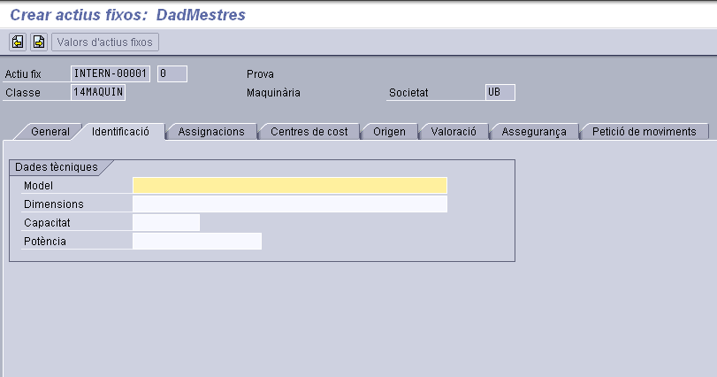

En aquesta pantalla s’introduiran tots aquells dades tècniques i d’identificació específiques a algunes classes d’actius fixos. El contingut d’aquests camps serà de caràcter informatiu.

Pantalla Assignacions
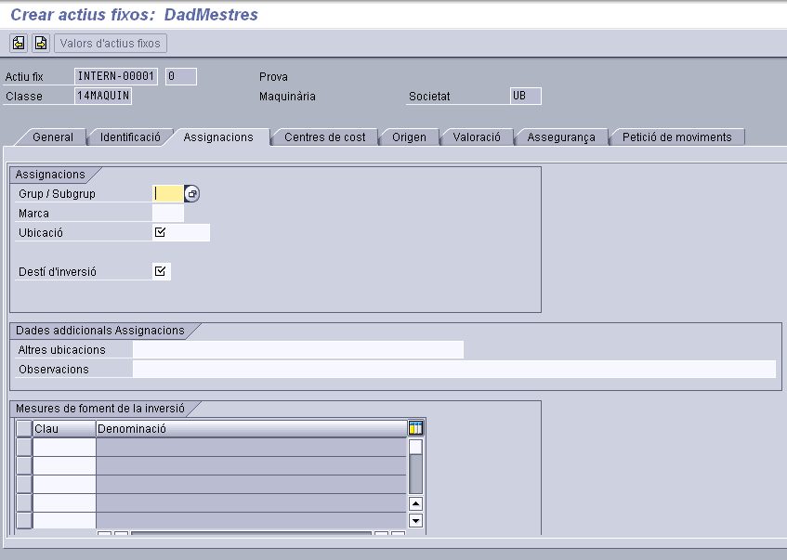

En aquesta pantalla s’introduiran dades informatives sobre la localització i utilització de l’actiu fix, a més de les mesures de foment d’inversió que posseeixi l’actiu.

Concepte | Descripció | Obligatori
Grup / Subgrup | Camp informatiu dels conceptes agrupats de Grup i Subgrup. En aquest camp es valida que el grup / subgrup seleccionat correspongui a la classe d’immobilitzat a la qual pertany l’actiu.
Marca | Camp informatiu de la marca de l’actiu
Ubicació | Camp informatiu de la ubicació de l’actiu.
Destí d’inversió | Camp informatiu del tipus de destinació. En aquest camp es valida que només s’informi el tipus de destinació corresponent a la classe d’actiu.
Altres Ubicacions | Camp informatiu de per actius pertanyents al patrimoni de la UB que estan fora de les seves instal·lacions. S’ha d’informar quan s’informi 'Altres ubicacions' al camp ‘Ubicacions’.
Observacions | En aquest camp s’emmagatzema un text addicional qualsevol per les dades de assignacions de l’immobilitzat. S’utilitza exclusivament per fins informatius.
Mesures foment a la inversió | Mesures de subvenció dels actius. En aquest camp es valida que només s’informi el tipus de mesura de foment a la inversió corresponent a la classe d’actiu.

Pantalla Centres de Cost
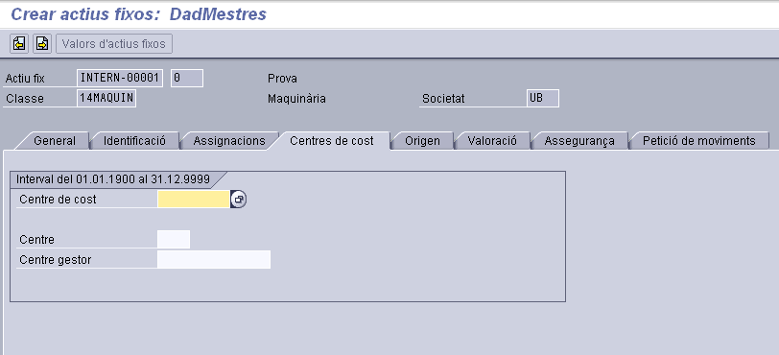

En aquesta pantalla introduirem les dades que ens indiquen la imputació dels costos i ingressos d’aquest actiu fix.

Concepte | Descripció | Obligatori
Centre de Cost | En aquest camp identificarem el lloc on es produeixen les despesa i ingressos de l’actiu (p.ex. amortitzacions, pèrdua o guany per la baixa d’actiu..)
Centre | Clau que identifica un centre de forma unívoca.
Centre gestor | En aquest camp identificarem el centre gestor relacionat amb el departament / servei que compra el bé.

Pantalla Origen

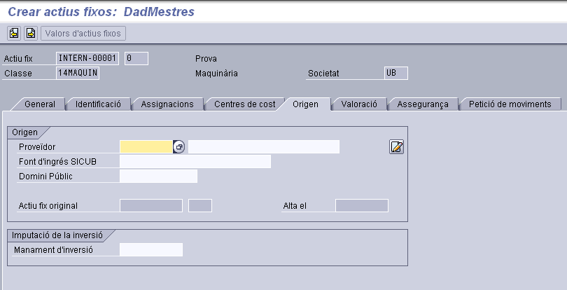

En aquesta pantalla s’introduiran totes aquelles dades relacionades amb l’origen dels actius fixos el contingut d’aquests camps serà de caràcter informatiu.

Concepte | Descripció | Obligatori
Proveïdor | Identifica el proveïdor a qui es va realitzar la compra de l’actiu. SAP actualitzarà el registre mestre amb el proveïdor de la primera compra.
Font d’ingrés SICUB | Aquest camp només es podrà visualitzar en els actius antics. No estarà disponible per als actius de nova creació.
Domini Públic | Camp informatiu en el qual s’informarà si l’actiu és de domini públic o no.
Actiu fix original | Número de l’immobilitzat d’origen, que s’ha traslladat al immobilitzat que s’està visualitzant.
Alta el | S’emmagatzema la data de la capitalització de l’immobilitzat original corresponent als immobilitzats traslladats.
Manament d’inversió | En aquest camp identificarem una ordre d’inversió si el sistema ha de comptabilitzar automàtica i estadísticament moviments relatius a aquest immobilitzat en aquesta ordre.

Pantalla Valoració

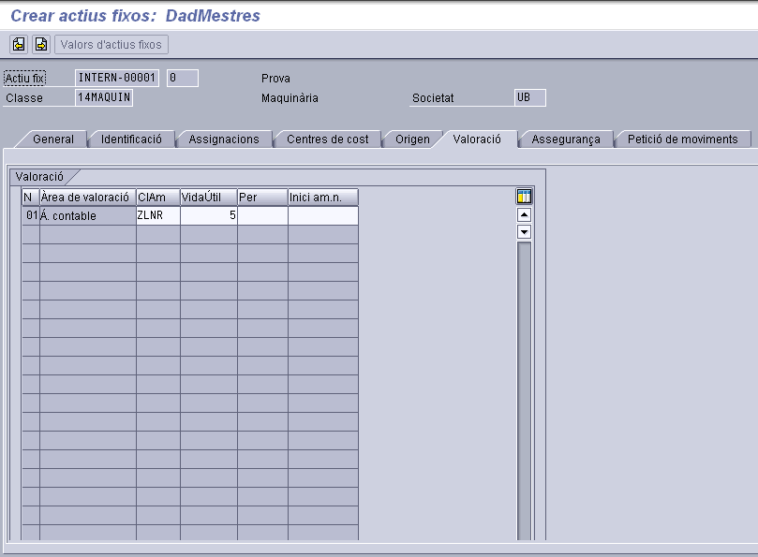

En aquesta pantalla s’ompliran les dades relacionades amb l’amortització de l’actiu (clau d’amortització, vida útil, data d’inici de l’amortització).
La classe d’actius determina la clau i la vida útil, mentre que la data s’omple automàticament amb la de la primera compra.
Aquestes dades les proposarà el sistema segons la classe d’actiu a la qual pertany.

Pantalla Assegurança

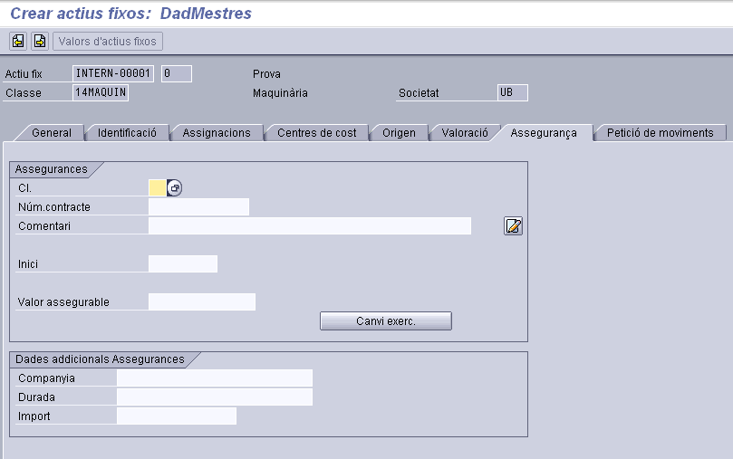

En aquesta pantalla s’introduiran totes aquelles dades relacionades amb l’assegurança dels actius fixos. El contingut d’aquests camps serà de caràcter informatiu.

Concepte | Descripció | Obligatori
Classe d’assegurança de l’actiu fix | En aquest camp identificarem un codi únic que permetrà definir les característiques de l’assegurança. | Només si s’ha d’informar les dades d’assegurança
Número contracte | En aquest camp s’emmagatzema el número de la pòlissa de l’assegurança d’un immobilitzat.
Comentari | En aquest camp s’emmagatzema un text addicional qualsevol per les dades de l’assegurança de l’immobilitzat. S’utilitza exclusivament per fins informatius.
Inici | Data a partir de la qual està assegurat l’immobilitzat (data de la pòlissa de l’assegurança)
Valor assegurable | En aquest camp s’emmagatzema el valor pel qual s’assegura l’actiu fix
Companyia | Camp informatiu del nom de la companyia d’assegurances
Durada | Camp informatiu del la durada de la pòlissa d’assegurances
Import | Camp informatiu de l’import a pagar a l’assegurança

Pantalla Petició de moviments

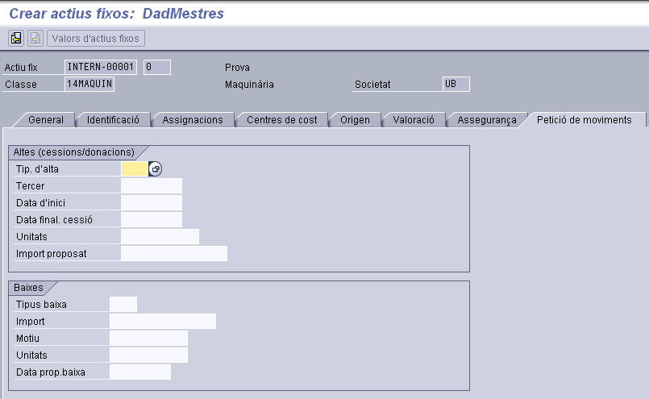

En aquesta pantalla s’introduiran totes aquelles dades relacionades amb la petició de moviments dels actius fixos. El contingut d’aquests camps serà de caràcter informatiu.

Concepte | Descripció | Obligatori
Tipus d’alta | Camp informatiu amb valors predefinits del tipus d’alta a realitzar per a aquest actiu
Tercer | Camp informatiu del tercer relacionat amb l’alta de l’actiu
Data d’inici | Camp informatiu de la data d’inici de l’alta
Data de finalització cessió | Camp informatiu de la data de finalització de la cessió de l’actiu que s’ha donat d’alta
Unitats | Quantitat en la qual s’ha de gestionar l’actiu a donar d’alta
Import proposat | Camp informatiu de l'import a donar d’alta
Tipus de baixa | Camp informatiu amb valors predefinits del tipus de baixa a realitzar per a aquest actiu
Import | Camp informatiu de l'import a donar de baixa
Motiu | Camp informatiu del motiu pel qual s’està demanant la baixa de l’actiu
Unitats | Camp informatiu de les unitats a donar del baixa de l’actiu
Data proposat baixa | Camp informatiu de la data proposada per donar de baixa a l’actiu

TORNAR A L’ÍNDEX

Millores i complements: Creació d’un Subnúmero d’Actiu Fix

Quan es porti a terme una ampliació / millora o complement d’un actiu fix ja existent, el seu valor s’haurà d’inventariar amb referència a l’actiu fix principal.
Això es farà creant un subnúmero per a cadascuna de les millores o complements que hi hagin.
Aquesta opció ens serà útil per a:
- Inventariar actius relacionats entre sí o parts del mateix que es vulguin gestionar de forma separada, els criteris d’amortització dels quals poden ser diferents però a nivell d’informes, podem sol·licitar-los:
  - Agrupats = per número principal
  - Desagrupats = per subnúmeros
- També serveix per a obtenir dos números d’inventaris diferents per a un actiu que estigui format per diversos elements alhora (PC= Monitor, CPU, Teclat…). D’aquesta manera podrem controlar els diferents elements que formen un determinat actiu duent una codificació diferent però alhora podem tractar-los com si fos un sol element.
Quan es crea un subnúmero d’un Actiu Fix, SAP oferirà per defecte el contingut dels camps dels actius principals: No obstant això, el sistema oferirà la possibilitat que alguns dels camps siguin modificables. L’element principal prendrà com subnúmero el valor de “0”, mentre que els altres elements prendran com a valor “1,2,3…”.
Observem com en “el Text nº pral A.F.” romandrà sempre el text que li havíem donat a l’actiu principal, perquè, d’aquesta manera, encara que introduïm la denominació del nou actiu tinguem com a referència l’actiu principal.
Accés:
Per accedir a la pantalla de la creació dels registres mestres dels subnúmero d’actius fixos, ho farem a través de la següent ruta:
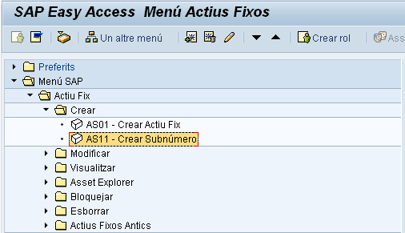

Mitjançant Menús | Menú Actius Fixos → Actiu Fix → Crear → Crear Subnúmero
Mitjançant Transacció | AS11

Operativa:
Aquesta funció possibilita la creació de varis actius fixes del mateix tipus. En un principi, aquesta actius del mateix tipus és distingeixen a través del número principal/ subnúmero d’actius fixes. En gravar es pot determinar la descripció de cadascun dels registres. Únicament, és creen els registres mestres dels subnúmero de l’immobilitzat.

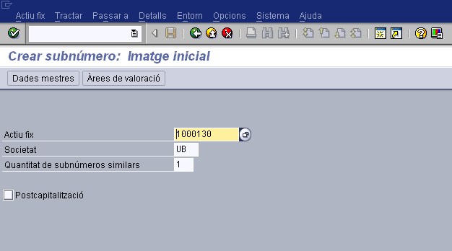

Per donar d’alta un subnúmero d’un actiu fix ja creat amb anterioritat, en aquesta primera pantalla s’hauran d’introduir les dades bàsiques del subnúmero que es vol crear, es a dir, l’actiu fix del qual es vol crear el subnúmero, la societat a la que pertany i la quantitat de subnúmeros que es volen crear.
Un cop s’han introduït les dades en la pantalla d’accés, premem el botó , INTRO o i s’accedirà a les pantalles que té la fitxa de l’actiu fix, del qual es vol crear subnúmeros.
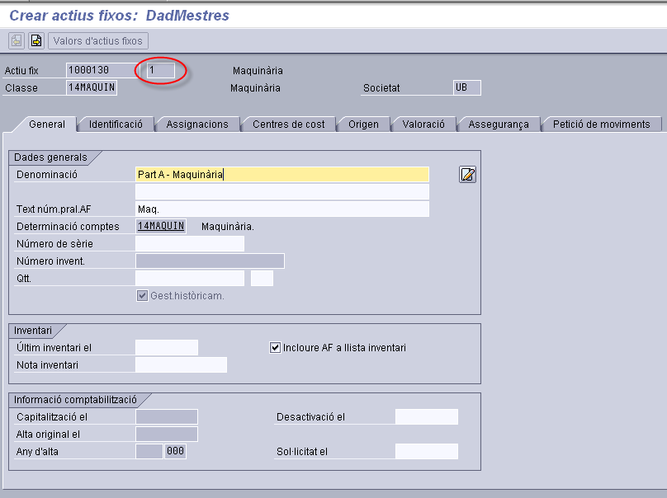
En aquest moment es podran realitzar els canvis necessaris en tots aquells camps que siguin modificables, ja que poden aparèixer camps en color gris i per tant no es podran canviar.
Aquest procés es portarà a terme de forma descentralitzada.
TORNAR A L’ÍNDEX

Modificació d’un Actiu Fix

Accés:
Per accedir a la pantalla de la modificació dels registres mestres dels actius fixos, ho farem a través de la següent ruta:
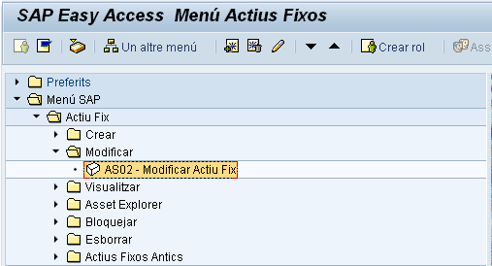

Mitjançant Menús | Menú Actius Fixos → Actiu Fix → Modificar→ Modificar Actiu Fix
Mitjançant Transacció | AS02

Operativa:
Mitjançant aquesta funció, es podran modificar les característiques donades amb anterioritat a l’actiu fix .
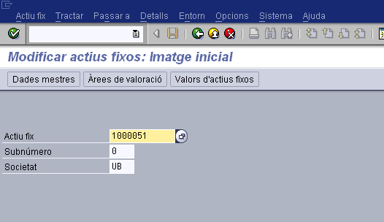

Tal i com podem observar a la primera pantalla ens demanarà el nombre d’actiu , el subnúmero i la Societat a la que pertany l’actiu que pretenem modificar. A partir d’aquí les pantalles que ens trobarem seran les mateixes que quan es dóna d’alta l’actiu.
En aquestes pantalles es podran modificar els camps que estiguin en blanc i els que estiguin en color blau seran solament visualitzables.
Mitjançant l’opció: Entorn → Documents de modificació, de la barra d’eines, el sistema permet visualitzar els canvis realitzats en alguns camps.

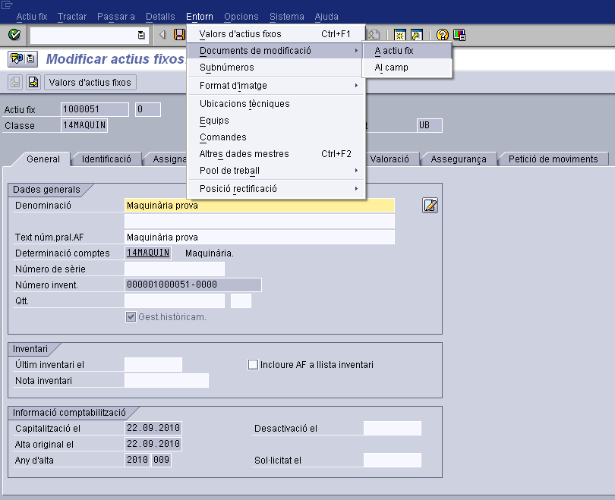
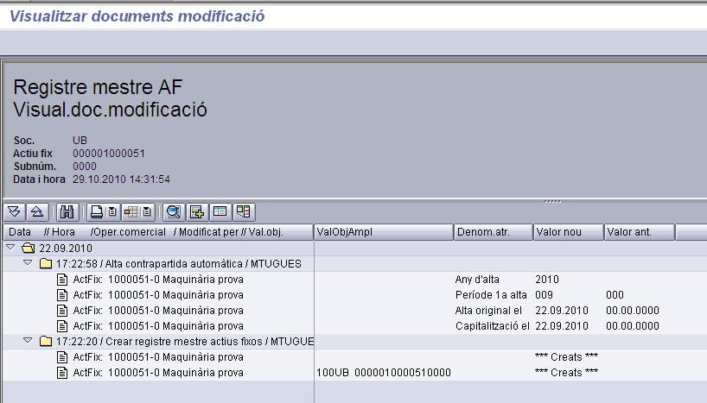

Aquest procés es portarà a terme de forma descentralitzada.
TORNAR A L’ÍNDEX

Visualització d’un Actiu Fix
Accés:
Per accedir a la pantalla de la visualització dels registres mestres dels actius fixos, ho farem a través de la següent ruta:
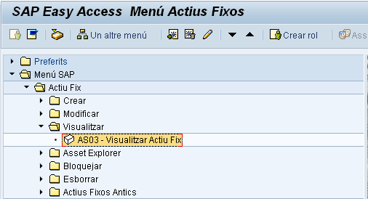

Mitjançant Menús | Menú Actius Fixos → Actiu Fix → Visualitzar → Visualitzar Actiu Fix
Mitjançant Transacció | AS03

Operativa:
Mitjançant aquesta operació podem visualitzar les dades mestres d’un actiu però no podrem modificar-les.
A més, podrem veure els valors comptabilitzats i planificats així com els diferents moviments relacionat amb ells.
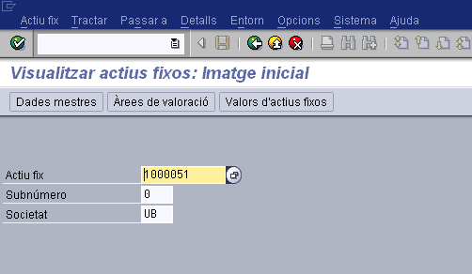

Des de la primera pantalla podem accedir a visualitzar les dades mestres de l’actiu mitjançant el botó “Dades mestres” i ens apareixerà la següent pantalla:

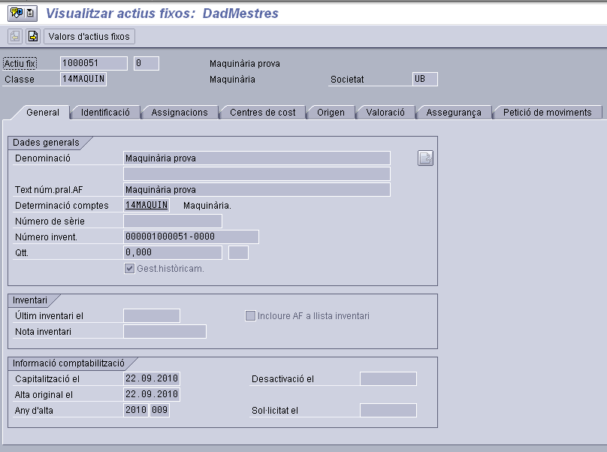

Així mateix des de la primera pantalla podem accedir a visualitzar les dades de valoració de l’actiu mitjançant el botó "Àrees de Valoració" i ens apareixerà la següent pantalla:
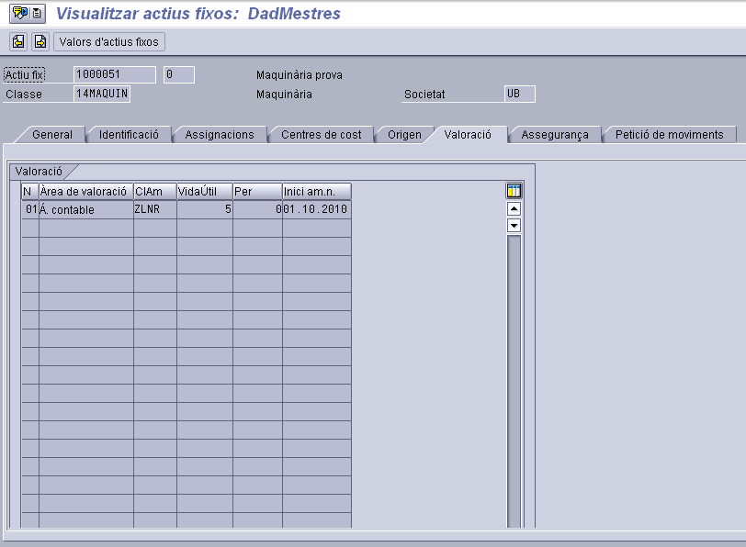

TORNAR A L’ÍNDEX

Esborrar Actiu Fix
A continuació, s’explica com esborrar la dada mestre d’un actiu fix al sistema. Només es podran esborrar aquells actius sense cap moviment comptabilitzat.

Accés:
Per accedir a la pantalla d’esborrar dels registres mestres dels actius fixos, ho farem a través de la següent ruta:
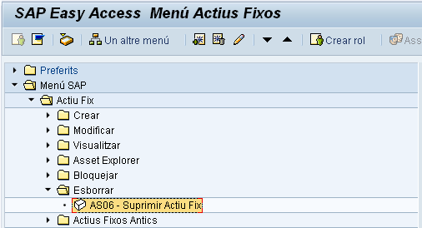

Mitjançant Menús | Menú Actius Fixos → Actiu Fix → Esborrar → Suprimir Actiu Fix
Mitjançant Transacció | AS06

Operativa:
Mitjançant aquesta operació es pot esborrar la fitxa d’un actiu fix. Anteriorment a aquesta execució SAP exigeix dos requisits:
- Que el saldo de l’actiu fix a esborrar sigui 0.
- Que l’actiu fix encara no s’hagi capitalitzat.

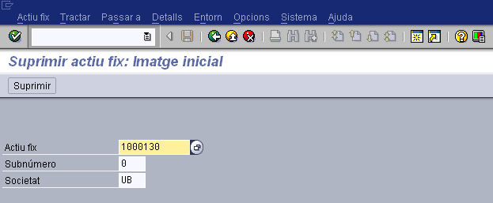

En aquesta pantalla introduïm el codi de l’actiu fix a Esborrar, el subnúmero i la Societat a la que pertany. Es premerà el botó de , INTRO o . El sistema passarà a la següent pantalla on apareixeran algunes de les dades mestres de l’actiu.
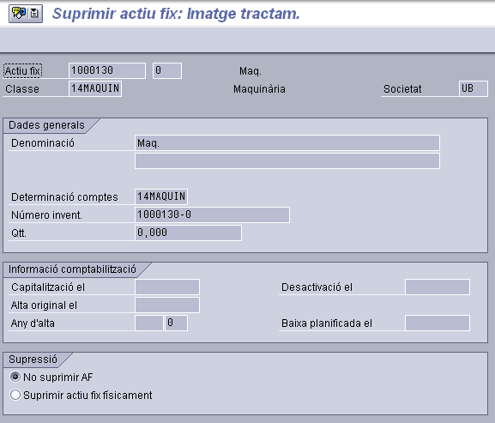
En aquesta pantalla s’haurà de prémer el botó “Suprimir actiu fix físicament” i gravar:
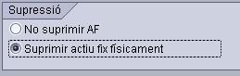
El sistema emetrà el següent missatge:
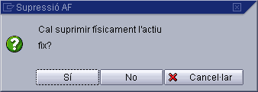
Confirmem que es vol suprimir l’actiu fix i se’ns informarà de que s’ha esborrat l’actiu fix.
TORNAR A L’ÍNDEX

PROCEDIMENT D’ALTA D’UN BÉ PER ADQUISICIÓ DIFERENT A LA COMPRA

Les altes de béns es realitzaran quasi sempre pel circuit de Pressupostària (veure manual dels mòduls corresponents).
En els casos següents, caldrà donar d’alta l’actiu directament en el mòdul de SAP d’actius fixes (AM):

- Alta per Donació
- Alta per Cessió temporal
- Alta per Permuta

A continuació, s’explica com donar d’alta al sistema cada un d’aquests actius.

Alta per Donació - Procediment
Existeixen tres tipus d’alta per donació:
- De Capital
- De Recerca
- De Patrimoni Artístic
Tot i ser de diferent tipus, el procediment de donació és el mateix per a tots els casos.
A continuació s’explica aquest procés, tenint en compte els diferents actors que intervenen en l’alta d’un bé provinent d’una donació.

Aquest procés s’inicia quan el propietari es posa en contacte amb la Universitat de Barcelona i manifesta la voluntat de donar un bé.
Es demana al propietari els següents documents:
.- Document de propietat del bé i document de manifestació de la voluntat de donació.
Un cop rebuda la documentació, el responsable de departament dona el vist-i-plau de la donació i els documents enviats. Es crea la sol·licitud d’alta al sistema. S’ha d’omplir el camp “tipus d’alta: donació” i adjuntar la documentació mencionada anteriorment.
A continuació, la unitat central de patrimoni crea un informe de donacions (s’ha de sol·licitar la firma del gerent). Posteriorment, el rector fa una resolució i es comunica al propietari l’acceptació (o no) del bé. Un cop feta, la confirmació de recepció del bé la unitat de patrimoni, fa el contracte de donació i es dona d’alta el proveïdor al sistema (en cas de que no existeixi).
Finalment, es crea l’alta definitiva al sistema.

TORNAR A L’ÍNDEX

Alta per Cessió - Procediment
El procés pel qual es dona d’alta una Cessió és igual al de la donació amb la diferencia que al final del procés s’haurà de marcar la duració d’aquesta cessió, un cop transcorregut aquest període fixat, s’haurà de retornar el bé al propietari que l’ha cedit.

Alta per permuta - Procediment
A continuació s’explica aquest procés, tenint en compte els diferents actors que intervenen en l’alta d’un bé provinent d’una permuta.
TORNAR A L’ÍNDEX

BAIXA D’UN FITXA D’INVENTARI
La baixa d’un bé des del mòdul d’actius fixos sempre serà des de la transacció de baixa sense ingressos. Una baixa sense ingressos és una eliminació d’un actiu fix del patrimoni d’actius fixos sense cap ingrés, és a dir, el sistema no crea cap ingrés, ni comptabilitzacions de guanys i pèrdues. En el seu lloc crea la comptabilització ‘Pèrdues per baixa d’actiu fix sense ingressos’ per l'import del valor net comptable que es dóna de baixa.
A més, una baixa pot referir-se a un actiu fix complet (baixa total) o part d’un actiu fix (baixa parcial). En ambdós casos, el sistema determina automàticament mitjançant les dades registrades de baixa de l’actiu fix els imports a compensar per a cada àrea de valoració.
Els usuaris executaran la transacció AS02 – modificació d’actiu fix i ompliran el camp “tipus de baixa” amb la tipologia de baixa corresponent i les unitats a donar de baixa (si escau).
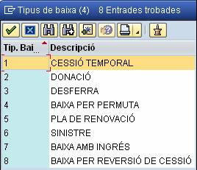
A més s’haurà d’adjuntar a la fitxa d’actiu, la següent informació segons tipologia de baixa:
- Baixa per venda : una còpia del contracte
- Baixa per robatori : una còpia de la denúncia.
- Baixa per desferra : en aquest cas no és necessari adjuntar documentació.
- Baixa per sinistre
- Baixa per permuta
- Baixes per pla de renovació
- Baixes per donació
- Baixa per cessió
- Baixes per reversió de cessió
TORNAR A L’ÍNDEX

ALTRES OPERACIONS

Crear Creditor Donacions (ZDON)
Amb aquesta transacció es podran crear tercers relacionats amb donacions i subvencions.
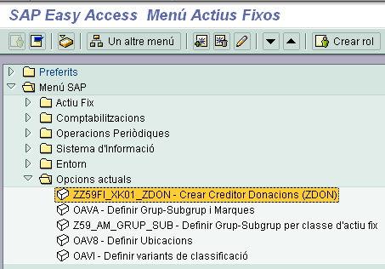

Mitjançant Menús | Menú Actius Fixos → Opcions actuals → Crear Creditor Donacions
Mitjançant Transacció | ZZ59FI_XK01_ZDON

El procés d’execució d’aquesta transacció està descrit en el manual de Comptabilitat Financera.
TORNAR A L’ÍNDEX

CONSULTES - INFORMES

Patrimoni d’Actius Fixos (valors comptables act.)
El report mostra el patrimoni d’actius fixos. En concret, per cada actiu fix es visualitzen els següents valors:
- El valor d’adquisició acumulat al principi de l’exercici
- Les amortitzacions acumulades incloses les amortitzacions previstes de l’exercici actual (totes les classes d’amortització sumades)
- El valor comptable previst a final de l’any de l’informe
Altres variants estàndard del report permeten la selecció primària i la formació de totals segons diferents criteris (número d’actiu fix, centre de cost, centre, etc.).
Per accedir al report de patrimonis d’actius, ho farem a través de la següent ruta:

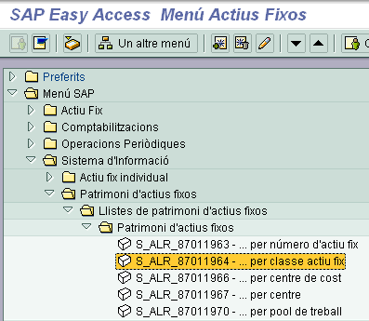

Mitjançant Menús | Menú Actius Fixos → Sistemes d’informació → Patrimoni d’actius fixos → Llistes de patrimoni d’actius fixos → Patrimoni d’actius fixos
Mitjançant Transacció | S_ALR_87011964

Accedirem a la següent pantalla:
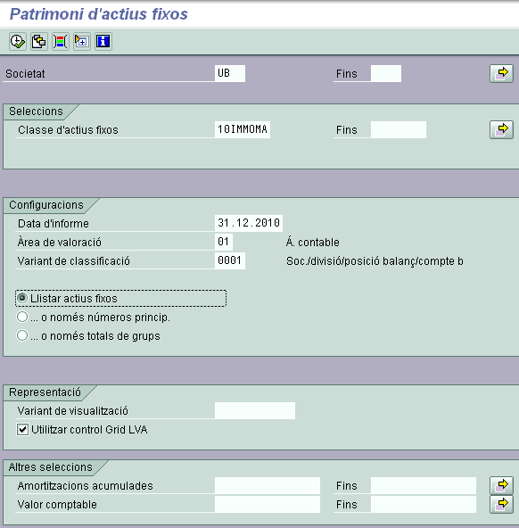

Omplirem els camps necessaris per poder executar el report, en aquet cas bastaria amb omplir el camp Societat, el camp classe d’actiu fix pel que es vol visualitzar el valor (en el cas de no omplir-lo apareixerien totes les classes d’actius existents) i si es desitja veure la informació classificada per actius en canvi de veure-ho pel total activaríem el flag “Llistar actius fixos”.
Un cop omplertes les dades, executem amb la icona i apareixerà la següent pantalla:
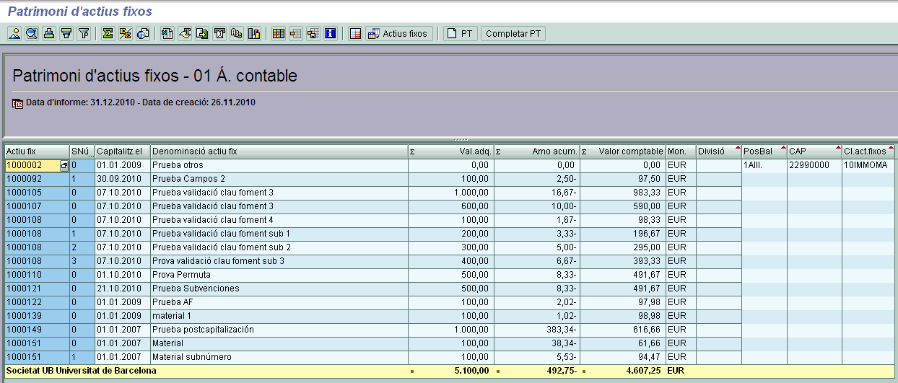

Si executem el report amb l'opció llistar només totals de grups:

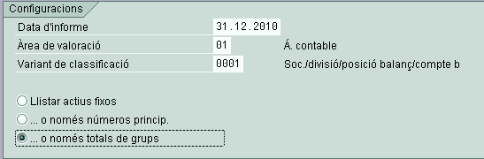,

Apareixerà la següent pantalla:

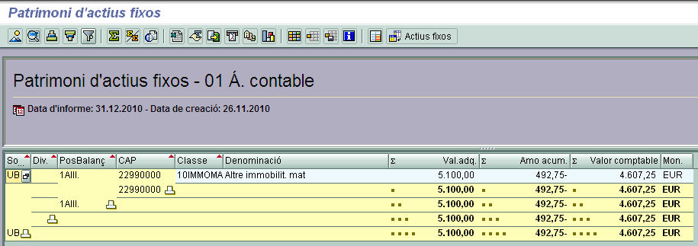
TORNAR A L’ÍNDEX

Llistes d’inventari
El llistat d’inventari únicament visualitza aquells actius fixos per als quals s’ha activat l'indicador en el registre mestre d’actiu fix. L’indicador de gestió d’inventari està marcat en totes les classes d’immobilitzat.
Altres variants estàndard del report permeten la selecció primària i la formació de totals segons diferents criteris (classe actiu fix, centre de cost i centre).
Per accedir al report de llistes d’inventari, ho farem a través de la següent ruta:

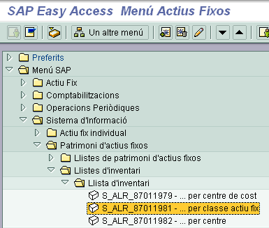

Mitjançant Menús | Menú Actius Fixos → Sistemes d’informació → Patrimoni d’actius fixos → Llistes d’inventari
Mitjançant Transacció | S_ALR_87011981

Accedirem a la següent pantalla:
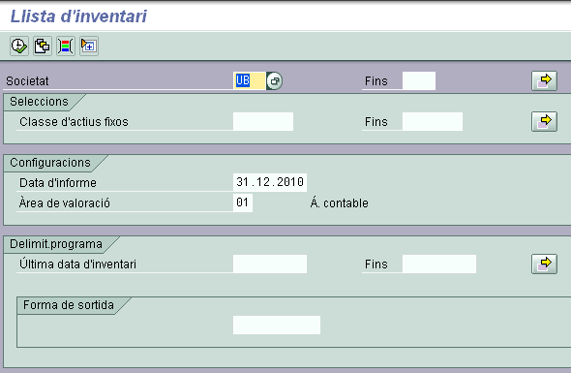
Omplirem els camps necessaris per poder executar el report, en aquet cas bastaria amb omplir el camp Societat, el camp classe d’actiu fix pel que es vol visualitzar el valor (en el cas de no omplir-lo apareixerien totes les classes d’actius existents.
Un cop omplertes les dades, executem amb la icona i apareixerà la següent pantalla:
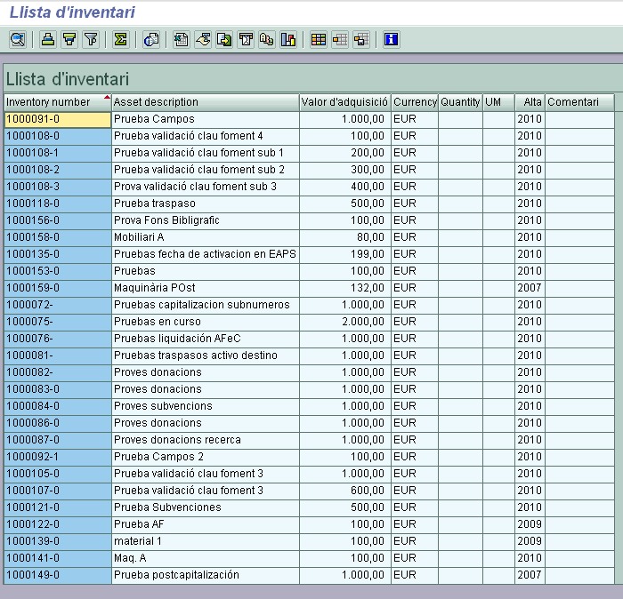
TORNAR A L’ÍNDEX

Modificacions registres mestres AF
El report enumera les modificacions en les dades mestres de l’actiu fix. El report visualitza les modificacions en ordre cronològic. El report no està configurat per a una consulta interactiva.
Pot limitar el report d’acord amb:
- L’hora de la modificació
- El nom de la persona que ha realitzat la modificació
- La denominació del camp modificat

Per accedir al report de previsió d’amortitzacions, ho farem a través de la següent ruta:
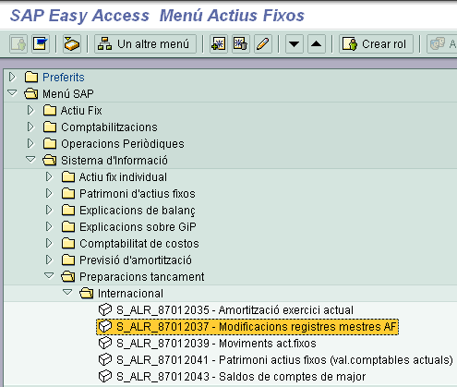

Mitjançant Menús | Menú Actius Fixos → Sistemes d’Informació → Preparacions tancament → Internacional → Modificacions registres mestres AF
Mitjançant Transacció | S_ALR_87012037

Executem la transacció i accedirem a la següent pantalla:
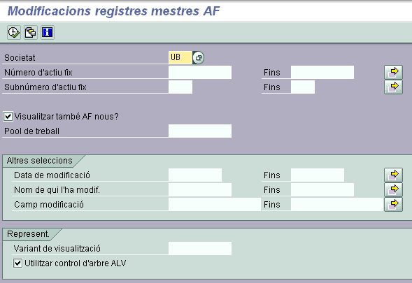

Un cop omplerts els camps accedirem al report, executem amb la icona i apareixerà la següent pantalla:

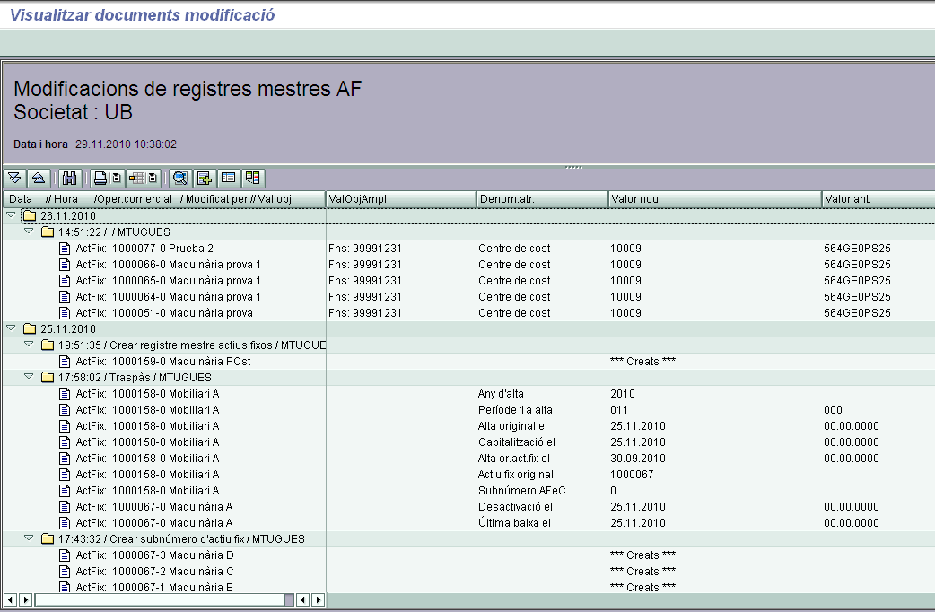
TORNAR A L’ÍNDEX

Directori d’actius fixos no comptabilitzats
El report serveix per a identificar els actius fixos que encara no s’han capitalitzat (no comptabilitzats). Els actius fixos capitalitzats no es visualitzen.
En concret es mostra la següent informació:
- Data de creació de l’actiu fix
- Usuari que ha creat l’actiu fix
- Descripció d’actius fixos

Per accedir a la pantalla, ho farem a través de la següent ruta:
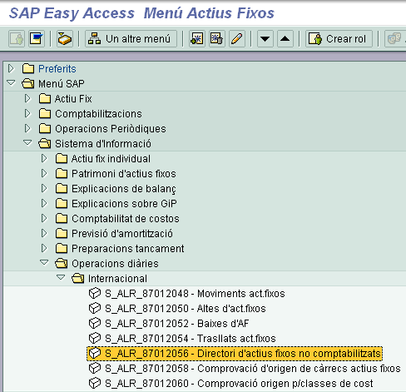

Mitjançant Menús | Menú Actius Fixos → Sistemes d’informació → Operacions diàries → Internacional → Directori d’actius fixos no comptabilitzats
Mitjançant Transacció | S_ALR_87012056

Executem la transacció i accedirem a la següent pantalla:
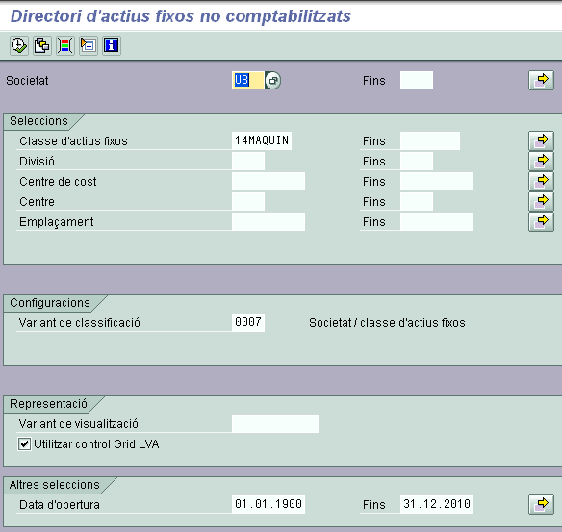
Un cop omplerts els camps accedirem al report, executem amb la icona i apareixerà la següent pantalla:

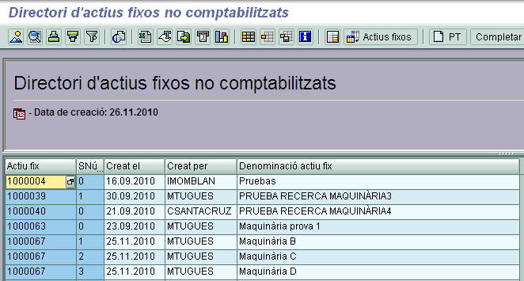

TORNAR A L’ÍNDEX

